Предмет: математика
Учитель: Силкина Галина Владимировна
Тип урока: урок открытия нового знания
Тема урока: «Умножение»
Цель: Создать условия для формирования навыка решения примеров путём умножения
Задачи: Формировать навык составлять и решать задачи по данной схеме.
- Совершенствовать навыки устного счёта, вычислительные навыки.
- Развивать логическое мышление, умение анализировать и делать выводы.
- Воспитание позитивного эмоционально-ценностного отношения к математике.
Планируемые результаты:
- Предметные: формировать умение решать примеры на умножение; научить применять новые знания в жизненных ситуациях.
- Личностные: сформировать интерес к учебному материалу; сформировать уважение к мыслям и настроениям другого человека.
- Регулятивные: сформировать умение принимать учебную задачу; осуществлять первоначальный контроль в различных видах познавательной деятельности; оценивать результат своих действий, вносить соответствующие коррективы под руководством учителя, в сотрудничестве с учителем находить варианты решения учебной задачи.
- Познавательные: сформировать умение ориентироваться в информационном материале учебника, использовать рисуночные, математические записи.
- Коммуникативные: воспринимать различные точки зрения; воспринимать мнение других людей; использовать простые речевые средства для передачи своего мнения, выражать свою точку зрения.
Оборудование: учебник «Математика» 2 класс, Моро М.И., компьютер, презентация
Ход урока
Этап | Деятельность учителя | Деятельность учащегося | УУД
1) Организационный момент | -Громко прозвенел  Для нас звонок  Начинается урок.  Мы пришли сюда учиться,  Не лениться, а трудиться.  Работаем старательно,  Слушаем внимательно.  - Здравствуйте, ребята.  Тихо сели.  Проверьте, всё ли у вас готово к уроку?  Есть ли у вас учебник, ручка и карандаш? | Эмоционально настраиваются на урок. Проверяют свою готовность к уроку. | Личностные: развитие познавательных интересов, учебных мотивов; развитие доброжелательности, доверия и внимательности к окружающим; Регулятивные: организация рабочего места.  Познавательные:  умение воспринимать речь учителя. Коммуникативные: формирование умения общаться с учителем;
2) Актуализация знаний | - Открываем тетради, записываем число, классная работа. Ребята, какое сегодня число?  - Давайте вспомним, сколько клеток надо отступить вниз от прошлой работы? Как только напишите, покажите свою готовность, сядьте правильно.  -Ребята, сейчас мы с вами выполним устный счет. Вы должны выполнить действия над числами. Кто знает ответ не кричит, поднимает руку.  - Найти разность 22 и 8  - Найти сумму 10 и 6  - На сколько 50 больше 40?  - Число 36 уменьшить на 24  - От суммы чисел 25 и 15 отнять 32  - Запишите полученные числа в порядке возрастания.  - Какую закономерность вы нашли в этом ряду?  - Как вы думаете, какими числами можно продолжить ряд, чтобы сохранилась закономерность? Запишите их.  - Назовите самое большое и самое маленькое число в ряду  - На какие группы вы разделили бы их?  - Назовите число, в котором десятки и единицы одинаковые.  - Представьте число 12 в сумме одинаковых слагаемых разными способами.  -Удобна ли для нас такая запись? | -21 февраля  -Отступаем 4 клетки, на 5 пишем  - 14  - 16  - 10  - 12  - 8  Записывают числа в порядке возрастания: 8, 10, 12, 14, 16  - Каждое число увеличивается на 2  - 18, 20, 22…  - 8 и 22  - Круглые/некруглые, однозначные/двузначные  - 22  - 2+2+2+2+2+2, 3+3+3+3, 4+4+4  - Нет | Регулятивные: волевая саморегуляцияЛичностные: выработка учебной мотивации, установление учащимися связи между целью учебной деятельности и ее мотивом
3) Самоопределение деятельности | -Ребята, посмотрите на доску, что вы заметили?  -Правильно, под каждой цифрой записаны буквы, расставьте цифры по порядку, составьте, пожалуйста, слово и назовите его.  Вызываю учеников к доске, по очереди.  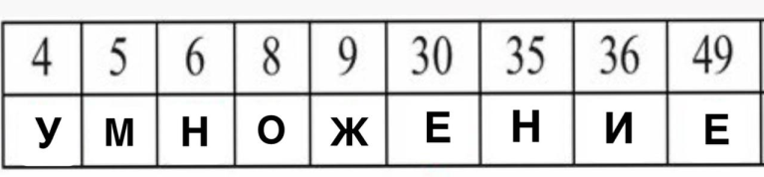  - Ребята, какое слово у нас получилось?  - Верно, как вы думаете, как будет звучать тема нашего урока?  - А теперь сформулируем цель нашего сегодняшнего урока.  -Какие задачи мы поставим перед собой, чтобы достичь этой цели?  Я помогу вам вопросами, отвечая на мои вопросы, продолжите предложения (на слайде)_:  - Где я могу узнать информацию о новом арифметическом действии?  - Как обозначается новое арифметическое действие?  -Как использовать новое арифметическое действие при решении задач и примеров?  - Где оно нам может пригодиться? | -цифры стоят не по порядку, под каждой цифрой есть буква.  - Умножение  - Умножение  - Познакомиться с новым действием – умножением  О новом действии информацию найду в…(учебнике)  Я узнаю, как оно…… (обозначается)  Я узнаю, как использовать умножение при …… (решении задач и примеров)  Я узнаю, для чего оно мне …… (пригодиться) | Регулятивные: умение формулировать учебные цели  Коммуникативные: умение оформлять свои мысли в устной форме
4) Работа по теме | Работа с учебником  - Откройте учебники на странице 22 и прочитаем правило в рамке.  - Ребята, с каким действием связано умножение?  - Верно, прочитайте задачу.  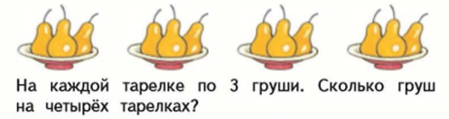  Учитель читает задачу повторно.  - О чём идёт речь в задаче?  - Сколько груш на каждой тарелке?  - Сколько всего тарелок?  - Что нужно узнать?  - Выполним краткую запись к задаче. Какие слова для этого возьмем?  - Запишите краткую запись задачи.  - Как узнаем, сколько груш на 4 тарелках?  Записываем в тетради решение  - Сколько груш на четырёх тарелках?  - А теперь откройте учебник на странице 22, давайте узнаем, как можно записать решение этой задачи с помощью нового для нас арифметического действия.  -Сумму, каких слагаемых мы можем заменить сложением?  -Ребята, как же мы будем обозначать умножение на письме?  - Какое число стоит на месте первого множителя?  - Что оно означает в нашей задаче?  - А теперь давайте запишем решение этой же задачи умножением вместе со мной. Знаком умножения является точка. Решение записывают так:  - 2) 3*4 = 12 (г.)  - Теперь давайте попробуем прочитать нашу запись  Запишите ответ задачи. Как запишем ответ?  - Молодцы, ребята, мы с вами всё сделали верно, давайте теперь выполним №1.  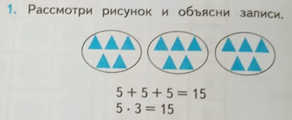  - Что нужно сделать?  - Какие фигуры изображены?  -Сколько овалов?  -Сколько треугольников изображено в каждом овале?  -Как вы думаете, количество, каких фигур нужно посчитать?  -Сколько раз по 5 треугольников взяли?  -Как нашли количество треугольников с помощью сложения?  - Как сложение заменили умножением? | - Читают правило.  - Со сложением  - Читают задачу  - О грушах  - 3 груши  - 4 тарелки  - Сколько груш на четырёх тарелках  На 1 тарелке, на 4 тарелках  Один ученик у доски  На1т. – 3г.  На 4т. – ?г.  Сложим число 3 четыре раза  - 1) 3+3+3+3 = 12 (г.)  - 12 груш  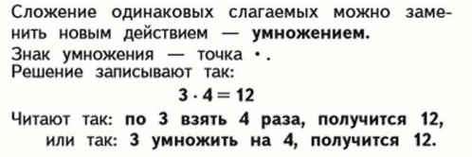  -Сумму одинаковых слагаемых  - Будем записывать умножение точкой  - Число 3  - Оно означает количество груш на тарелке  - Записывают решение в тетрадь вместе с учителем  - 3 умножить на 4, получается 12  Ответ: 12 груш на четырех тарелках.  - Рассмотреть рисунок и объяснить записи  - Треугольники и овалы  - 3 овала  - В каждом овале по 5 треугольников  - общее количество треугольников.  - 3 раза  - Число 5 складываем 3 раза  - 5 умножили на 3, получили 15 | Личностные: проявление познавательного интереса к математике; положительное и адекватное представление об учебной деятельности Коммуникативные: уметь оформлять свои мысли в устной и письменной форме.  Регулятивные: выполнение задания умение осознанно; строить речевые высказывания в устной и письменном виде.
5) Физминутка | Буратино потянулся,  Раз — нагнулся,  Два — нагнулся,  Три — нагнулся.  Руки в стороны развел,  Ключик, видно, не нашел.  Чтобы ключик нам достать,  Нужно на носочки встать.  Садитесь. | Выполняют движения | Регулятивные: умение соотносить свои действия с действиями учителя; умение одновременно удерживать несколько видов деятельности: двигательную, речевую, мыслительную;  Коммуникативные: Умение слушать;
6) Работа над темой | Работа с учебником  - Теперь перейдём к №2, что здесь нужно сделать? Прочитайте ее.  Учитель читает задачу повторно.  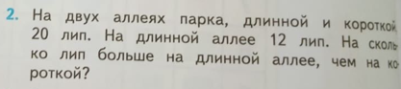  - О чём идёт речь в задаче?  - Сколько аллей в парке?  - Сколько лип на двух аллеях?  - Сколько лип на длинной алее?  - Что нужно узнать в задаче?  - Как мы узнаём, на сколько одно число больше или меньше другого?  - Давайте составим краткую запись. Какие слова возьмём?  - Записываем краткую запись.  - Как покажем общее количество лип?  -Как мы покажем главный вопрос задачи? -  - Если мы знаем общее количество лип и сколько лип на длинной аллее, что можно узнать?  - Как узнаем?  -Если мы узнаем, сколько лип на короткой аллее и знаем, сколько лип на длинной аллее, сможем мы ответить на главный вопрос задачи? Как?  - Записываем решение  - Записываем ответ  Самостоятельная работа  Учитель записывает примеры на доске.  - Посмотрите на доску. Что написано?  - В №1 вам нужно записать сумму с помощью умножения и запишите ответ:  3+3+3= …  4+4+4+4=…  2+2+2+2+2=…  5+5+5=…  - В №2 сравните выражения:  7+7+7+7+7 7 х3  9+9+9+9 9х4  6+6+6+6+6+6 6х5  - Теперь сверьте свои ответы с доской | Читают задание  - О липах  - Две: длинная и короткая  - 20 лип  - 12 лип  - На сколько лип больше на длинной аллее, чем на короткой  - нужно из большего вычесть меньшее  Д. (длинная) аллея, К. (короткая) аллея  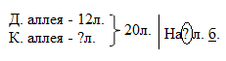  - С помощью фигурной скобки  - С помощью вертикальной линии  - Можем узнать, сколько лип на короткой аллее  - Из общего количества лип вычтем количество лип на длинной аллее  - Из количества лип на длинной алле вычтем количество лип на короткой аллее  Записывают:  1) 20 – 12 = 8 (л.) – на к. аллее  2) 12 – 8 = 4 (л.)  - Ответ: на 4 липы больше на длинной аллее, чем на короткой.  - примеры  3*3=9  4*4=16  2*5=10  5*3=15  3+3+3+3+3 = 3х5  5+5+5 =5*3  2+2+2+2+2+2 = 2х6  Проверяют | Познавательные: поиск и выделение необходимой информации.  Личностные: развитие познавательных интересов Коммуникативные: строить диалог, выслушивать других учащихся.  Личностные: самоопределение Регулятивные: контроль, коррекция и осознание того, что уже усвоено и что ещё подлежит усвоению
8) Итоги урока. Рефлексия | -С какой темой мы сегодня работали на уроке?  -Ребята, а мы достигли цели, которую ставили в начале урока?  -Какие затруднения у вас возникли на уроке?  -А теперь посмотрите на слайд, на нём изображены смайлики.  Выберите смайлик, который на ваш взгляд описывает вашу работу на этом уроке.  Зелёный смайлик - если вам было всё понятно и у вас все получилось.  Жёлтый смайлик - трудности были, но вы смогли с ними справиться.  Красный смайлик - были трудности, и вы с ними не справились.  - Спасибо за урок. Урок окончен, до свидания. | - Умножение  - Да  Ответы детей  Оценивают свою работу на уроке   | Коммуникативные: умеет вступать в диалог. Личностные: аргументировано оценивают свои работы. Регулятивные: оценивает и анализирует результат своего труда, определяет то, что у него лучше всего получилось.

